Каганович о пролетарском и коммунистическом гуманизме
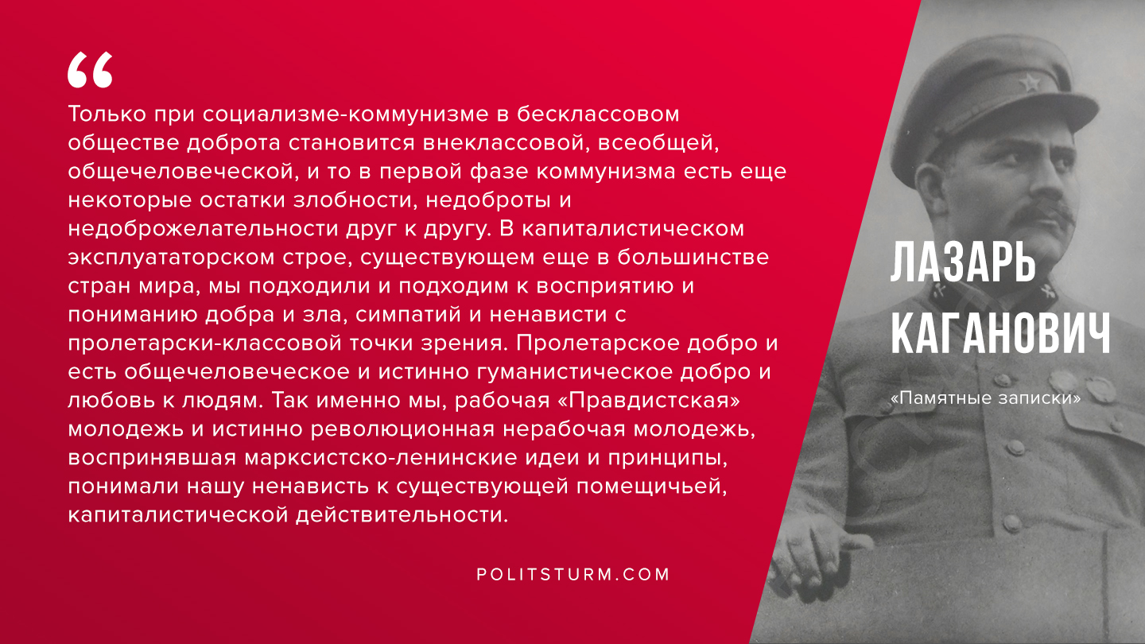

Оригинальная статья
2020-02-05
1 мин. на чтение

«Только при социализме-коммунизме в бесклассовом обществе доброта становится вне­ классовой, всеобщей, общечеловеческой, и то в первой фазе коммунизма есть еще некоторые остатки злобности, недоброты и недоброжелательности друг к другу. В капиталистическом эксплуататорском строе, существующем еще в большинстве стран мира, мы подходили и подходим к восприятию и пониманию добра и зла, симпатий и ненависти с пролетарски-классовой точки зрения. Пролетарское добро и есть общечеловеческое и истинно гуманистическое добро и любовь к людям. Так именно мы, рабочая «Правдистская» молодежь и истинно революционная нерабочая молодежь, воспринявшая марксистско-ленинские идеи и принципы, понимали нашу ненависть к существующей помещичьей, капиталистической действительности.»
Л.М.Каганович «Памятные записки»

Оригинальная статья

